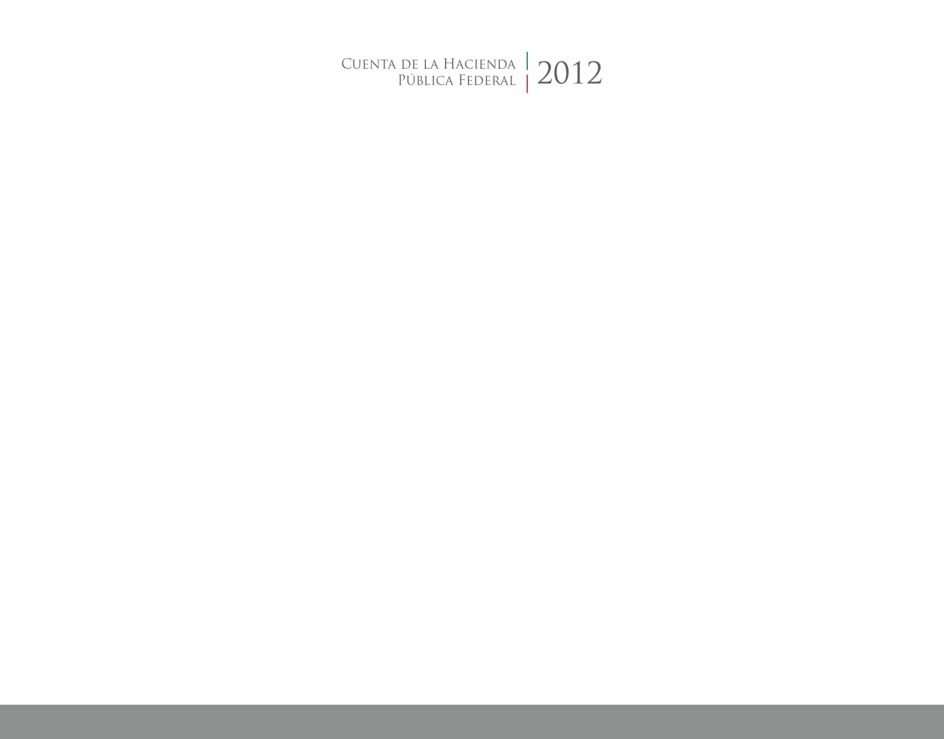

2017

2014



**Formatos de la**

**Ley de Disciplina Financiera**

CUENTA PÚBLICA

ENTIDAD FEDERATIVA DE TLAXCALA